RAPORT Z PROJEKTU

CryptoMarket DB
Ingestion danych rynkowych kryptowalut z CoinGecko API

Przedmiot | Bazy Danych
Semestr | 7
Wersja | 0.1.0
Data raportu | 08.06.2026
Technologie | Python 3.14 · requests · CoinGecko API v3

Spis treści
1. Opis projektu
2. Cel i zakres
3. Architektura systemu
4. Opis modułu main.py
5. Parametry zapytania HTTP
6. Obsługa błędów i wyjątki
7. Model danych — odpowiedź API
8. Proponowany schemat bazy danych
9. Przykładowe dane
10. Stos technologiczny
11. Ograniczenia i roadmap

1. Opis projektu
Projekt CryptoMarket DB realizowany jest w ramach przedmiotu Bazy Danych (semestr 7). Stanowi kompletną warstwę ingestion danych rynkowych kryptowalut pobranych z publicznego REST API CoinGecko v3.
W aktualnej fazie (v0.1.0) skrypt pobiera notowania trzech wiodących kryptowalut — Bitcoin (BTC), Ethereum (ETH) i Solana (SOL) — i zapisuje odpowiedź serwera jako sformatowany plik JSON. Zebrane dane stanowią materiał źródłowy do projektowania schematu relacyjnej bazy danych.
Docelowy przepływ danych:
CoinGecko API ──► main.py ──► coingecko_response.json ──► [DB schema] ──► [SQL queries]

2. Cel i zakres
Cele projektu:
- Zaprojektowanie i zaimplementowanie relacyjnej bazy danych notowań kryptowalut.
- Opracowanie warstwy ingestion (ETL) zasilającej bazę danymi z zewnętrznego API.
- Stworzenie zapytań analitycznych (SQL) raportujących dane historyczne.
- Dokumentacja architektury, modelu danych i kodu źródłowego.

Zakres obecnej fazy (v0.1.0):
- ▸ Pobieranie danych z endpointu /api/v3/coins/markets
- ▸ Obsługa błędów sieciowych i HTTP
- ▸ Serializacja odpowiedzi do pliku JSON
- ▸ Dokumentacja techniczna (docstringi, HTML, Markdown, DOCX)

3. Architektura systemu
System zbudowany jest z trzech warstw logicznych. Każda warstwa odpowiada za ściśle określony zbiór odpowiedzialności.

3.1 Warstwa zewnętrzna
CoinGecko API v3 — publiczne REST API dostarczające dane rynkowe kryptowalut w czasie rzeczywistym. Nie wymaga autoryzacji dla podstawowych endpointów. Endpoint: GET /api/v3/coins/markets.

3.2 Warstwa ingestion (Python)
Moduł main.py odpowiada za konfigurację i wykonanie zapytania HTTP, walidację odpowiedzi, serializację danych i zapis do pliku.

3.3 Warstwa persystencji
Aktualnie — lokalny system plików (coingecko_response.json). Docelowo — relacyjna baza danych (PostgreSQL / SQLite) z tabelami coins, market_snapshots i roi_data.

Przepływ danych krok po kroku:
Krok | Komponent | Akcja
1 | main.py | Buduje URL i słownik parametrów zapytania
2 | requests | Wysyła GET /coins/markets z timeout=10s
3 | CoinGecko API | Zwraca JSON (tablica 3 obiektów, ~96 linii)
4 | main.py | raise_for_status() — walidacja kodu HTTP
5 | main.py | response.json() → list[dict]
6 | json.dumps | Serializacja z indent=4, ensure_ascii=False
7 | pathlib.Path | write_text() → coingecko_response.json
8 | stdout | Wypisuje kod HTTP, ścieżkę i nazwy pól

4. Opis modułu main.py
Moduł składa się z jednej funkcji publicznej main() oraz punktu wejścia __main__.

4.1 Docstring modułu
"""CoinGecko market data fetcher.

Moduł pobiera aktualne dane rynkowe kryptowalut dla Bitcoina,
Ethereum i Solany z publicznego REST API CoinGecko v3 i zapisuje
odpowiedź jako sformatowany plik JSON.

Typowe użycie:
python main.py

API endpoint: https://api.coingecko.com/api/v3/coins/markets
Output: coingecko_response.json
"""

4.2 Funkcja main()
Sygnatura:
def main() -> None:

Funkcja pobiera dane rynkowe kryptowalut z CoinGecko i zapisuje je lokalnie. Wysyła pojedyncze żądanie GET, waliduje odpowiedź, parsuje JSON i zapisuje sformatowany plik. Wypisuje nazwy pól pierwszego rekordu na stdout.

4.3 Punkt wejścia
if __name__ == "__main__":
main()

Zapewnia, że main() jest wywoływana tylko przy bezpośrednim uruchomieniu skryptu. Import modułu w innym pliku nie powoduje żadnych efektów ubocznych.

5. Parametry zapytania HTTP
Poniższe parametry są przekazywane jako query string do endpointu GET /api/v3/coins/markets:
Parametr | Wartość | Opis
vs_currency | "usd" | Wartości monetarne w dolarach US
ids | "bitcoin,ethereum,solana" | Identyfikatory monet CoinGecko
order | "market_cap_desc" | Sortowanie malejąco po market cap
per_page | 10 | Maks. rekordów na stronę
page | 1 | Numer strony paginacji
sparkline | "false" | Pomija 7-dniowe dane sparkline
price_change_percentage | "24h,7d" | Dodaje pola zmian 24h i 7d

6. Obsługa błędów i wyjątki
Funkcja main() propaguje następujące wyjątki — skrypt kończy działanie z pełnym traceback w konsoli:
Wyjątek | Sytuacja | Źródło
requests.exceptions.HTTPError | 4xx/5xx od serwera | raise_for_status()
requests.exceptions.ConnectionError | Brak sieci / DNS | requests.get()
requests.exceptions.Timeout | Odpowiedź > 10s | timeout=10
OSError | Błąd zapisu pliku | Path.write_text()

7. Model danych — odpowiedź API
Odpowiedź CoinGecko to tablica JSON obiektów — jeden obiekt na monetę. Każdy rekord zawiera 27 pól opisanych poniżej.
Pole | Typ | Nullable | Opis | Przykład (BTC)
id | string | Nie | Unikalny ID CoinGecko | "bitcoin"
symbol | string | Nie | Ticker giełdowy | "btc"
name | string | Nie | Pełna nazwa | "Bitcoin"
image | string | Nie | URL logo (PNG) | https://...
current_price | number | Nie | Cena aktualna (USD) | 76182
market_cap | number | Nie | Kapitalizacja rynkowa | 1525437558394
market_cap_rank | integer | Nie | Pozycja w rankingu | 1
fully_diluted_valuation | number | Tak | FDV przy max_supply | 1525438929779
total_volume | number | Nie | Wolumen 24h (USD) | 34007864832
high_24h | number | Nie | Najwyższa cena 24h | 77432
low_24h | number | Nie | Najniższa cena 24h | 75706
price_change_24h | number | Nie | Zmiana ceny 24h (USD) | -619.75
price_change_percentage_24h | number | Nie | Zmiana ceny 24h (%) | -0.80695
market_cap_change_24h | number | Nie | Zmiana market cap 24h | -12759531947
market_cap_change_percentage_24h | number | Nie | Zmiana market cap 24h (%) | -0.82951
circulating_supply | number | Nie | Podaż w obiegu | 20022003.0
total_supply | number | Tak | Całkowita podaż | 20022021.0
max_supply | number | Tak | Maksymalna podaż | 21000000.0
ath | number | Nie | All-time high (USD) | 126080
ath_change_percentage | number | Nie | Odległość od ATH (%) | -39.57641
ath_date | string | Nie | Data ATH (ISO 8601) | 2025-10-06T...
atl | number | Nie | All-time low (USD) | 67.81
atl_change_percentage | number | Nie | Wzrost od ATL (%) | 112247.9
atl_date | string | Nie | Data ATL (ISO 8601) | 2013-07-06T...
roi | object | Tak | ROI — tylko ETH | {times, currency, %}
last_updated | string | Nie | Ostatnia aktualizacja | 2026-04-28T...
price_change_percentage_24h_in_currency | number | Nie | Zmiana 24h w USD (pełna) | -0.806952...
price_change_percentage_7d_in_currency | number | Nie | Zmiana 7d w USD | 0.498714...

8. Proponowany schemat bazy danych
Na podstawie analizy pól odpowiedzi API zaproponowano podział na trzy tabele relacyjne. Schemat jest znormalizowany do 3NF.

8.1 Tabela coins
Dane statyczne / wolno zmieniające się — jeden wiersz na monetę.
CREATE TABLE coins (
id TEXT PRIMARY KEY, -- "bitcoin", "ethereum", "solana"
symbol TEXT NOT NULL, -- "btc", "eth", "sol"
name TEXT NOT NULL, -- "Bitcoin"
image_url TEXT,
max_supply NUMERIC, -- NULL dla ETH, SOL
created_at TIMESTAMPTZ DEFAULT NOW()
);

8.2 Tabela market_snapshots
Dane czasowe — jeden wiersz na (monetę × chwilę pobrania).
CREATE TABLE market_snapshots (
snapshot_id BIGSERIAL PRIMARY KEY,
coin_id TEXT NOT NULL REFERENCES coins(id),
fetched_at TIMESTAMPTZ NOT NULL DEFAULT NOW(),
last_updated TIMESTAMPTZ NOT NULL,
current_price NUMERIC NOT NULL,
high_24h NUMERIC,
low_24h NUMERIC,
market_cap BIGINT,
market_cap_rank INTEGER,
total_volume BIGINT,
circulating_supply NUMERIC,
total_supply NUMERIC,
price_change_pct_24h NUMERIC,
price_change_pct_7d NUMERIC,
ath NUMERIC,
ath_date TIMESTAMPTZ,
atl NUMERIC,
atl_date TIMESTAMPTZ
);

8.3 Tabela roi_data
Dane ROI — obecne tylko dla Ethereum; relacja 0..1 do market_snapshots.
CREATE TABLE roi_data (
roi_id BIGSERIAL PRIMARY KEY,
snapshot_id BIGINT NOT NULL REFERENCES market_snapshots(snapshot_id),
times NUMERIC NOT NULL,
currency TEXT NOT NULL,
percentage NUMERIC NOT NULL
);

8.4 Relacje
Tabela A | Tabela B | Krotność | Opis
coins | market_snapshots | 1 : N | Jedna moneta — wiele snapshotów
market_snapshots | roi_data | 1 : 0..1 | Snapshot opcjonalnie posiada dane ROI

9. Przykładowe dane
Fragment pliku coingecko_response.json (rekord Bitcoin):
{
"id": "bitcoin",
"symbol": "btc",
"name": "Bitcoin",
"current_price": 76182,
"market_cap": 1525437558394,
"market_cap_rank": 1,
"high_24h": 77432,
"low_24h": 75706,
"price_change_percentage_24h": -0.80695,
"circulating_supply": 20022003.0,
"max_supply": 21000000.0,
"ath": 126080,
"roi": null,
"last_updated": "2026-04-28T17:46:16.705Z",
"price_change_percentage_24h_in_currency": -0.8069524492506842,
"price_change_percentage_7d_in_currency": 0.4987149980680044
}

Porównanie monet — kluczowe wskaźniki:
Moneta | Symbol | Cena (USD) | Rank | 24h % | 7d % | ROI
Bitcoin | BTC | 76 182 | 1 | -0.81% | +0.50% | null
Ethereum | ETH | 2 291.26 | 2 | +0.04% | -0.81% | 39.22×
Solana | SOL | 83.69 | 7 | -0.97% | -2.50% | null

10. Stos technologiczny
Technologia | Wersja | Rola
Python | 3.14 | Język programowania
requests | ≥ 2.33.1 | Klient HTTP — zapytania do API
certifi | 2026.4.22 | Certyfikaty SSL (zależność requests)
urllib3 | 2.6.3 | Transport HTTP (zależność requests)
charset-normalizer | 3.4.7 | Kodowanie odpowiedzi (zależność requests)
uv | latest | Menedżer pakietów i środowisk wirtualnych
CoinGecko API | v3 (public) | Źródło danych rynkowych kryptowalut
Jupyter | — | Notebook eksploracyjny (test.ipynb)

11. Ograniczenia i roadmap

11.1 Obecne ograniczenia
- Brak persystencji historycznej: Każde wywołanie nadpisuje coingecko_response.json — dane historyczne są tracone.
- Hardkodowane monety: Lista bitcoin,ethereum,solana zakodowana na stałe — brak konfiguracji zewnętrznej.
- Brak walidacji danych: Pola nie są sprawdzane pod kątem poprawności typów ani zakresów.
- Brak harmonogramowania: Skrypt uruchamiany ręcznie — brak integracji z cron / APScheduler.
- Brak bazy danych: Dane nie trafiają do RDBMS — warstwa DB nie jest jeszcze zaimplementowana.

11.2 Roadmap
Wersja | Status | Zakres
v0.1 | ✅ | Data ingestion — fetch & save JSON
v0.2 | 🔜 | Schema design — DDL dla PostgreSQL/SQLite
v0.3 | 🔜 | ETL pipeline — załadowanie JSON do bazy
v0.4 | 🔜 | Analytical queries — SQL raportowanie
v0.5 | 🔜 | Scheduling — cykliczne pobieranie (cron / APScheduler)

12. Diagramy
Niniejszy rozdział zawiera diagramy techniczne projektu: diagram sekwencji ilustrujący przepływ wywołania main(), flowchart logiki funkcji, diagram klas/modułów, schemat ERD proponowanej bazy danych oraz diagram planowanego pipeline'u ETL. Wszystkie diagramy zostały wygenerowane w formacie Mermaid.

12.1 Diagram sekwencji — wywołanie main()
Pełny przepływ wykonania funkcji main(): od uruchomienia skryptu przez użytkownika, przez żądanie HTTP do CoinGecko API, aż do zapisu pliku i wypisania wyników. Uwzględnione są wszystkie warianty błędów (HTTP, timeout, brak sieci).
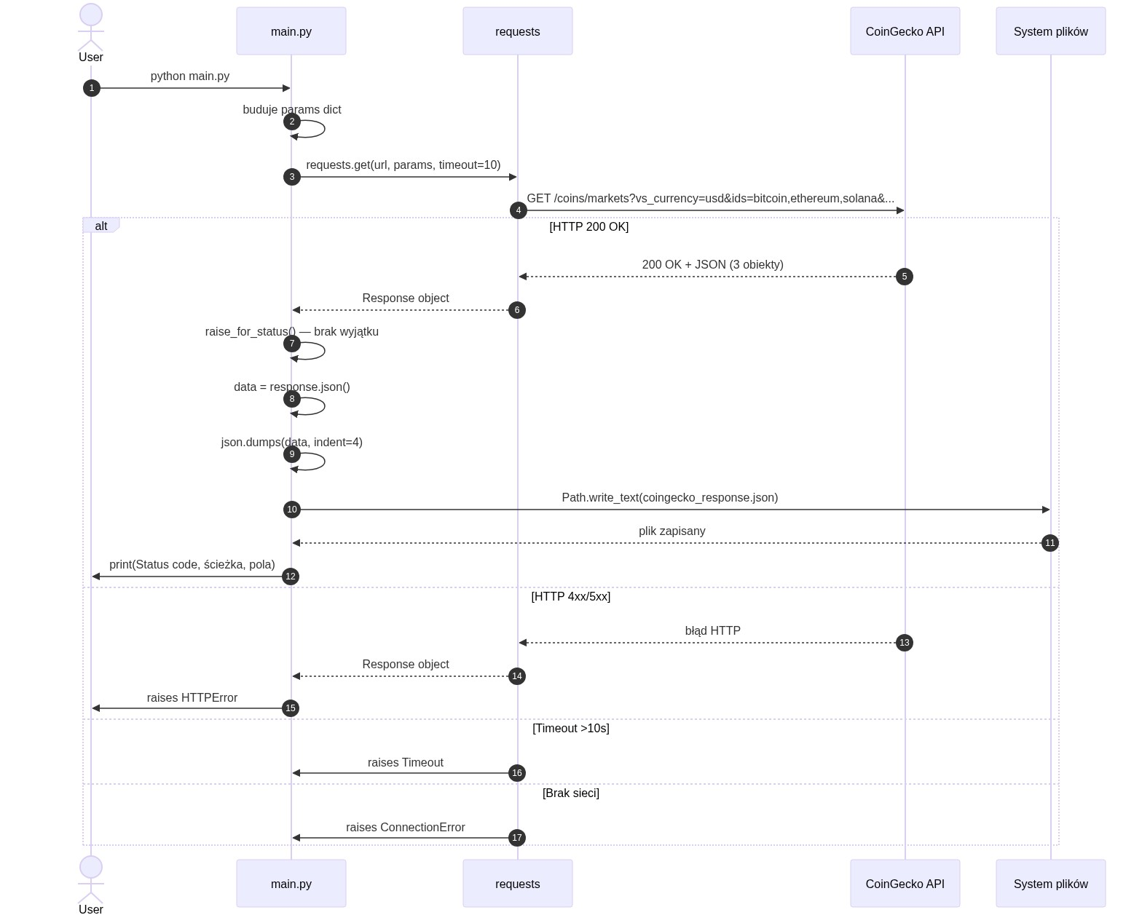
Rysunek: Diagram sekwencji — wywołanie main()

12.2 Diagram przepływu — logika funkcji main()
Flowchart ilustrujący wewnętrzną logikę funkcji main() z rozgałęzieniami dla każdego możliwego błędu (Timeout, ConnectionError, HTTPError, OSError) oraz ścieżkę szczęśliwą kończącą się normalnym zakończeniem.
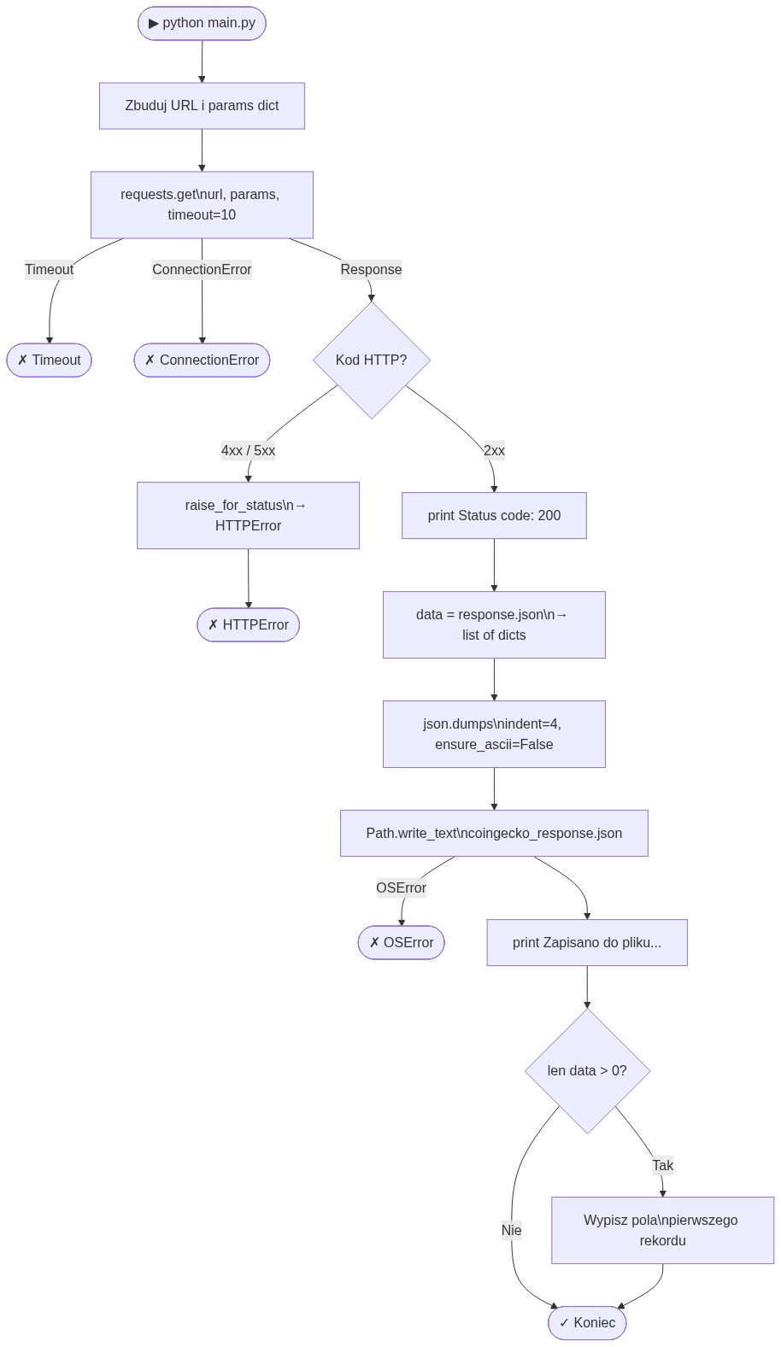
Rysunek: Diagram przepływu — logika funkcji main()

12.3 Diagram ERD — schemat relacyjnej bazy danych
Entity-Relationship Diagram proponowanego schematu bazy danych. Tabela COINS przechowuje dane statyczne monet, MARKET_SNAPSHOTS — dane czasowe pobrane przy każdym wywołaniu skryptu, ROI_DATA — opcjonalne dane zwrotu z inwestycji (obecne wyłącznie dla Ethereum).
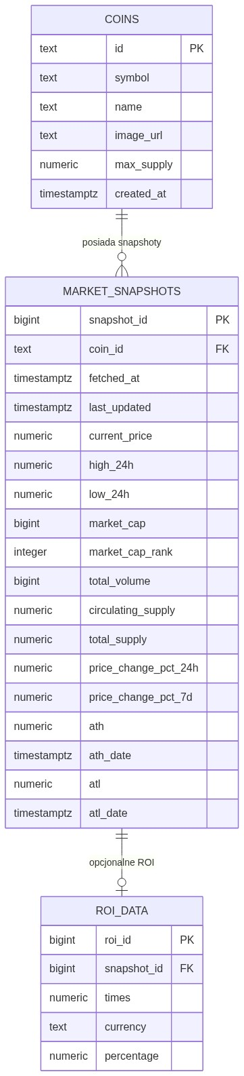
Rysunek: Diagram ERD — schemat relacyjnej bazy danych

12.4 Diagram klas / modułów
Diagram przedstawiający moduły, funkcje i zewnętrzne zależności projektu. Pokazuje przepływ wywołań: moduł main używa biblioteki requests, modułu json oraz pathlib.Path; requests komunikuje się z CoinGecko API i zwraca obiekt Response.
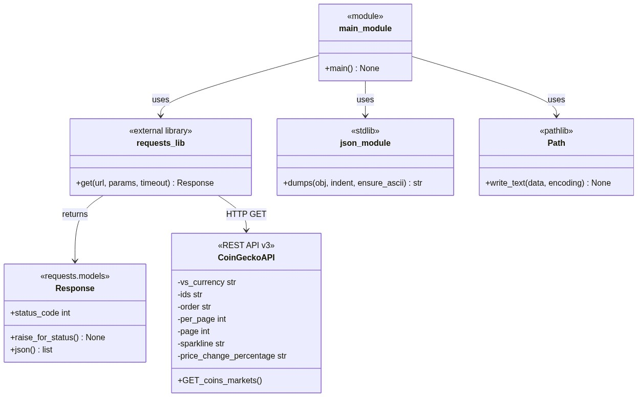
Rysunek: Diagram klas / modułów

12.5 Diagram ETL — planowany pipeline ładowania danych
Planowany pipeline ETL (Extract → Transform → Load) ilustrujący jak dane z odpowiedzi API zostaną w przyszłości przetransformowane i załadowane do poszczególnych tabel relacyjnej bazy danych.
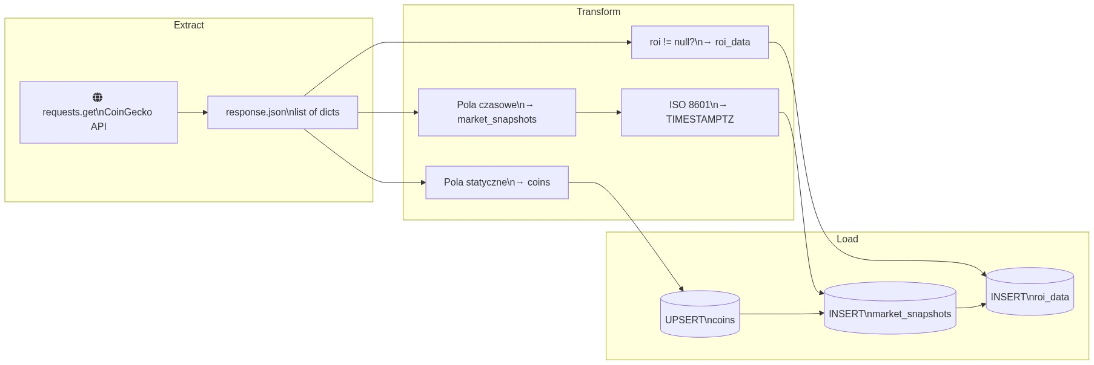
Rysunek: Diagram ETL — planowany pipeline ładowania danych

